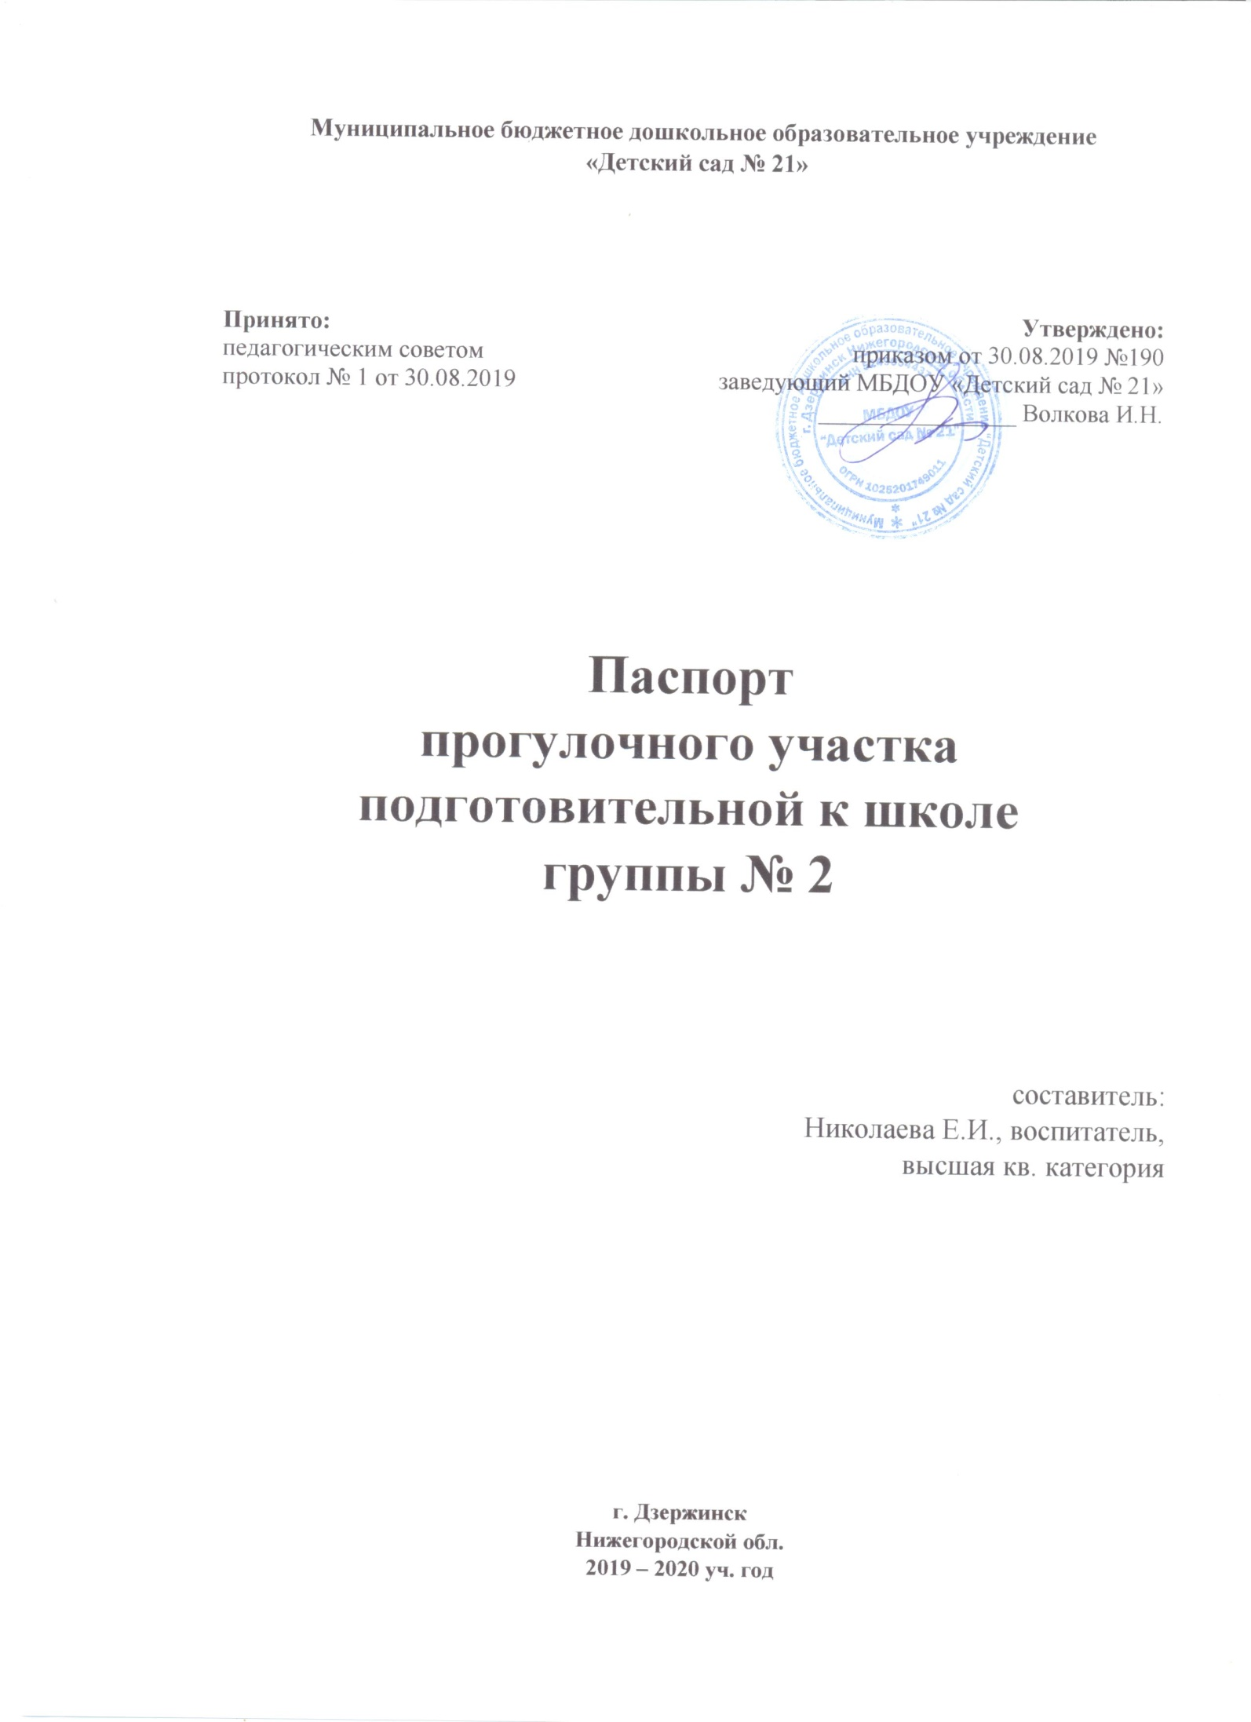

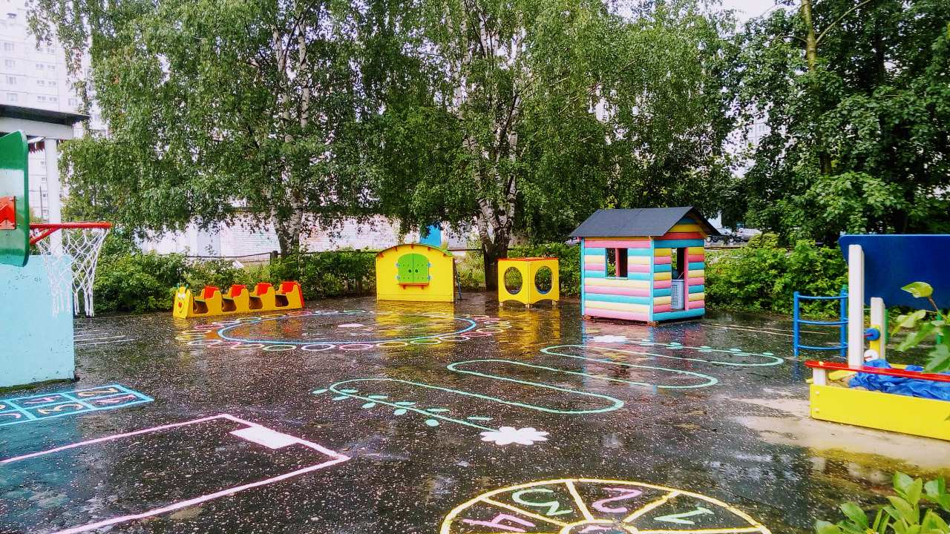

Цель:
Улучшение экологического и эстетического состояния территории ДОУ, рационального ее использования в соответствии с ФГОС ДО, повышения ее привлекательности.

Задачи:
- Оборудовать в соответствии с современными требованиями игровую площадку и цветник.
- Вовлечь в процесс оформления родителей, детей; выявить среди родителей деловых партнеров.

Аннотация

Полноценное и разностороннее развитие и воспитание детей дошкольного возраста невозможны без правильно организованной деятельности. Чтобы обеспечить ее необходимо в ДОУ создать соответствующие условия, как в помещении, так и на участке.
Наш участок характеризуется наличием разнообразных зон, вовлеченностью всех участников педагогического процесса и использованием нетрадиционного оформления.
Игровые постройки на участке ориентированы на старший дошкольный возраст и не только активизируют двигательную активность воспитанников, но и способствуют развитию креативности в игре, расширению кругозора, формированию социальных навыков.
Почвы, растительный и животный мир
Почва
На территории участка группы преобладает суглинок. Удобрения не используются, но привозится песок для игровой деятельности детей и хозяйственных нужд.
Растительный мир
На территории площадки представлены различные виды растений: деревья, кустарники, травянистые растения, что дает педагогам возможность проводить разнообразную образовательную деятельность по ознакомлению воспитанников с природой, организовывать физкультурно-оздоровительную работу на свежем воздухе.
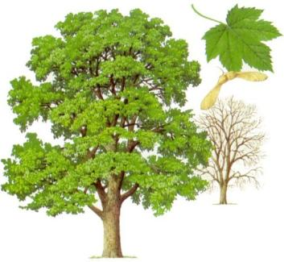

.
По периметру участка посажены полосы зеленых насаждений (кусты), а также групповые и единичные посадки).
Кустарники:
Пузыреплодник, спирея, снежноягодник

Травянистые растения
Дикорастущие: подорожник, одуванчик, овсяница, тимофеевка, медуница, клевер

Дикорастущие: овсяница , подорожник , одуванчик , тимофеевка , лопух , медуница , клевер.
Декоративные: многолетние цветы на клумбах: хоста , флоксы , купальница , маргаритки , нивяник ,многолетние астры , купена лекарственная .
Однолетние декоративные цветы на клубах: циннии , бархатцы .
Животный мир: На территории встречаются:
-птицы: воробьи , вороны , галки , трясогузки , голуби , синицы , дятлы , стрижи , ласточки , снегири ;
-насекомые:различные виды бабочек, жуки (божьи коровки , жужелицы , майский жук клопы-пожарники , мухи , комары , пчёлы , осы , муравьи , шмели , пауки .
Перечень обитателей не полный. Животный мир требует дополнительных исследований.

Содержание работы
№ | Наименование оборудования на участке | Количество
1 | Домик | 1
2 | Песочница | 1
3 | Стол для игровой деятельности | 1
4 | Беседка | 1
5 | Машинка | 1
6 | Баскетбольная стойка | 1
7 | Комплект лазов | 1
8 | Игровой модуль Паровозик «Добрая улитка» | 1
9 | Игровой модуль «Кубик» | 1
10 | Игровой модуль «Витрина» | 1
11 | Игровой дидактический центр «Хижина» | 1
 | Наименование оборудования на веранде
1 | Стол для игровой деятельности | 1
2 | Стулья детские | 3
3 | Скамейки | 3
3 | Стеллаж для игрушек и пособий | 1
6 | Книжная полка | 1
7 | Секция для спортивного оборудования | 1
8 | Стол для изодеятельности

Гармоничное развитие ребенка – основа формирования личности. Оно зависит от успешного решения многих воспитательных задач: физических, нравственных, эстетических и т.д. Одной из главных задач воспитания на данный момент является становление экологического воспитания дошкольников. Особое внимание в дошкольных учреждениях отводится созданию предметно - развивающей среды на участках.
На участке нашей группы созданы объекты, обеспечивающие разнообразную деятельность детей и взрослых по следующим направлениям: оздоровительное, познавательное, эстетическое и игровое.
В соответствии с обозначенными направлениями на участке мы выделили несколько зон:
- игротека;
-зона сюжетно-ролевых игр;
-зона экологического воспитания;
- художественно – эстетическая зона;
- спортивная зона;
-зона речевого развития;
-зона уединения;
- птичья столовая.

Оборудование участка

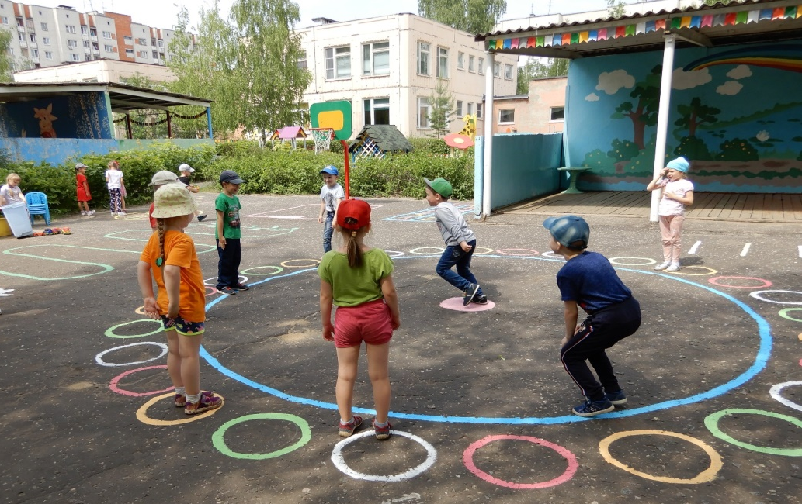

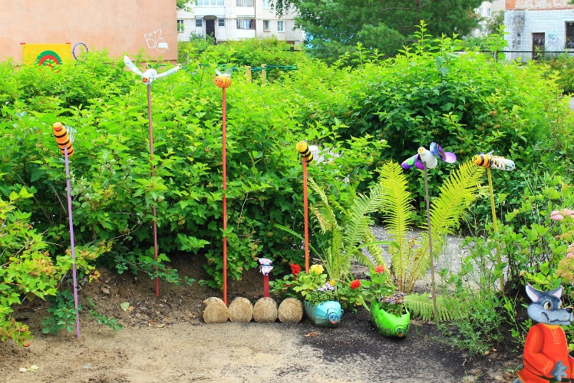

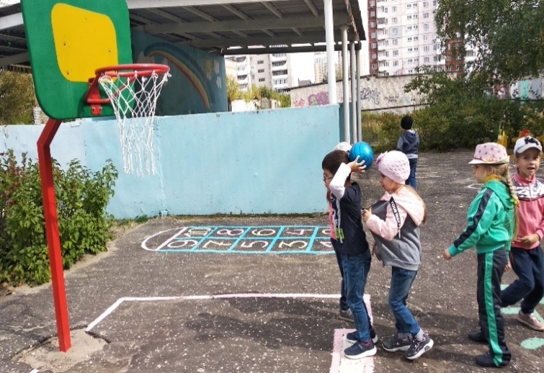

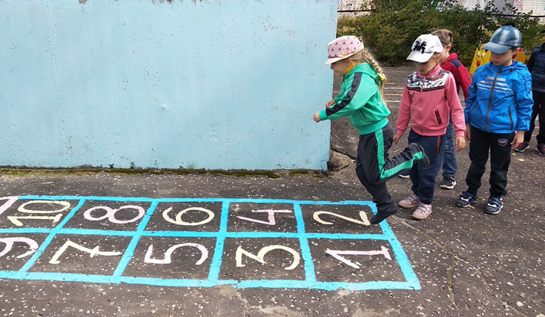

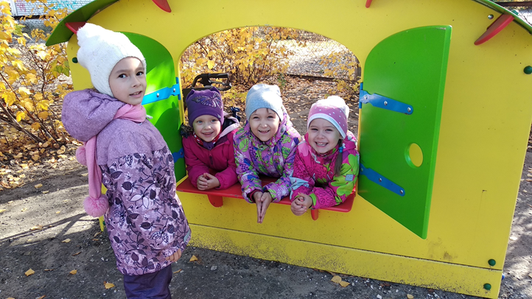

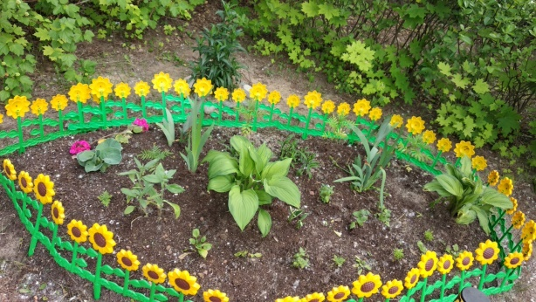

№ | Наименование оборудования | Количество
Познавательное развитие
 | Дидактические игры | 1
 | Домино точечное | 1
 | Альбомы «Виды ландшафтов», «Лекарственные растения», «Виды растений», «Растения, внесенные в Красную книгу» | 1
 | Головоломки «Волшебный круг», «Танграм» | 1
 | Дидактическая игра «Целый год» | 1
 | Кубик-рубик, мозаика, пазлы, шашки | 1
 | Конструктор Лего крупный, Конструктор Лего мелкий | 1
 | Деревянный конструктор
 | Головоломки | 2
 | Набор природного материала (шишки, желуди, семена и т.д.) | 1
 | Набор для экспериментирования | 3
Физическое развитие
 | Мячи разных размеров | 4
 | Массажные мячики | 6
 | Обручи, ленточки, скакалки, кегли | 3
 | Кольцеброс | 1
 | Султанчики | 2
 | Флажки | 2
 | Мешочки для метания | 4
Социально-коммуникативное развитие
 | Кукла в одежде средняя | 2
 | Кукла в одежде маленькая | 2
 | Комплекты одежды по сезонам | 2
 | Кукольная коляска | 1
 | Атрибуты к сюжетно-ролевым играм | 1
 | Наборы животных | 2
 | Игрушки различных видов транспорта | 4
 | Развивающая игра «Эмоции» | 1
 | Дидактические карточки «Эмоции» | 1
 | Ширма | 2
 | Альбомы «Наш город», «Русские народные костюмы» | 1
 | Фартуки для труда, Лейки | 4
 | Домино «Дорожные знаки» | 1
 | Настольная игра «Уроки безопасности» | 1
Художественно-эстетическое развитие
 | Бубен, костюмы ряженья | 1\8
 | Образцы детских работ (альбом) | 1
 | Раскраски | 8
 | Набор цветных карандашей | 8
 | Восковые мелки (набор), мелки | 8
 | Гуашь, акварель | 4
 | Пластилин | 5
 | Набор цветной бумаги | 5
 | Набор цветного картона | 4
 | Кисточки для клея | 8
 | Кисточки для рисования | 8
 | Доски для лепки | 8
 | Ножницы | 8
 | Фломастеры (набор) | 5
 | Речевое развитие
 | Дидактическая игра «Истории в картинках» 2части | 1
 | Дидактическая игра «Подбери предметы» | 1
 | Дидактическая игра «Учимся правильно говорить» | 1
 | Дидактическая игра « Четвертый лишний» | 1
 | Дидактическая игра «Противоположности» | 1
 | Настольная игра «Обобщение» | 1
 | Альбом «Учимся говорить правильно» | 1
 | Дидактическая игра «Большой- маленький» | 1
 | Картотека «Считалки», «Чистоговорки», «Скороговорки» | 3
 | Альбом «Пальчиковые игры», «Артикуляционная гимнастика» | 2

Игротека.
На участке имеется игровая площадка. Территория игротеки поделена на две зоны: игровая и двигательная. На игровой зоне находится песочница, беседка, качели, карусели, а на двигательной – спортивное оборудование.
Зона сюжетно-ролевых игр.
«Семья», «Шоферы», «Больница», «Магазин».
Зона экологического воспитания
Для ухода за растениями имеются лейки, распылитель для опрыскивания растений, деревянные палочки для рыхления земли, мягкие кисточки для очистки от пыли листьев растений.

Художественно – эстетическая зона.
На веранде участка имеется ширма для осуществления театрализованной деятельности, а для просмотра представлений установлены деревянные скамейки. Для театрализованной деятельности имеются маски. На участке имеется оборудование для продуктивной деятельности: альбомы для рисования, краски, кисти, карандаши, листы, маркерная доска, маркеры, мелки.
Таким образом, художественно-эстетическая зона дает возможность реализовать творческие способности каждого ребенка.
Зона речевого развития
«Расскажи сказку по картинкам», мини-библиотека,книжки-раскраски по изучаемым темам. Книжки-самоделки.

Спортивная зона.
Подобранное оборудование: баскетбольное кольцо, ,гимнастические стенки, профилактическая дорожка позволит подбирать различное сочетание движений на занятиях и в игре.
Оборудование расположено по краям площадки так, чтобы большая ее часть использовалась для проведения подвижных и спортивных игр, физкультурных праздников и досугов.
Имеется выносное оборудование: скакалки, обручи, мячи (баскетбольный, футбольный, резиновые различных размеров), кегли, кольцеброс, «Городки», ракетки для бадминтона и большого тенниса; нестандартное оборудование.
Занятия на свежем воздухе с использованием игрового оборудования обеспечивает режим высокой двигательной активности детей, позволяют им закреплять и совершенствовать знакомые движения, осваивать новые виды, требующие сосредоточенности, четкости, ловкости, координации.
Уголок уединения.
Здесь ребёнок может посидеть и отдохнуть от детского коллектива, создавая свой собственный мирок.
Птичья столовая.
Не остались без внимания и наши пернатые друзья – птицы. С целью воспитания заботливого отношения к птицам, развития познавательных способностей детей, оборудована птичья столовая.
Она размещена в спокойном месте в стороне от групповых участков.
Таким образом, дети будут иметь возможность наблюдать за прилетающими птицами и заботиться о них.
Цветники.
Цветники являются источником не только эстетических переживаний для детей, но также содержат в себе познавательный аспект.
На участке располагается клумба, для изучения и закрепления видового разнообразия декоративных растений. По территории площадки размещены бордюрные цветники.

Методическое обеспечение
- Белая К.Ю.Формирование основ безопасности у дошкольников. Для занятий с детьми 2-7 лет- М.: Мозаика-Синтез, 2017 (стр. 9, 13,24,25,31,33,40,45,56);
- Саулина Т.Ф.Знакомим дошкольников с правилами дорожного движения: Для занятий с детьми 3- 7 лет.- М.: Мозаика-Синтез, 2016. Перспективный план на (стр.68,69).
1. Знакомство с улицей. стр.16
2. Беседа о правилах дорожного движения, стр.17
3.Наблюдение за светофором. стр.20
4.Зачем нужны дорожные знаки, стр.21
5. В гости к крокодилу Гене, стр.22
3. Куцакова Л.В.Трудовое воспитание в детском саду: для занятий с детьми 3-7 лет. - М.: Мозаика- Синтез, 2017 г. Самообслуживание, хозяйственно-бытовой труд, труд в природе, ручной труд (стр.18- 25),(стр.48-57), (стр.82-89).
4. Небыкова О.Н., Батова И.С. Образовательная деятельность на прогулках. Комплект прогулок на каждый день по программе «От рождения до школы» под ред. Н.Е Вераксы, Т.С. Комаровой М.А. Васильевой. Средняя группа (от 4-5 лет) - Волгоград: Учитель, 2017г.
5. Губанова Н.Ф.Развитие игровой деятельности. Средняя группа (4-5лет) М.: Мозаика- Синтез, 2017 Игры-ситуации: сюжетно-ролевые игры, (стр.13-48)
6. Петрова В.И. Этические беседы с детьми 4-7 лет, - М.: Мозаика -Синтез, 2017 г. (стр.12-14),(стр.20-21), (стр.26-29), (стр.49-50), (стр.56-57,65)
1. Зачем говорят «здравствуй», стр.12
2. Праздник вежливости, стр.13
3. Чего не знал воробышек, стр.14;
4. Моя мама, стр.20
5. Почему нужно уметь уступать, стр. 26
6. К чему ведут ссоры в игре, стр.27
7. Как жить дружно, без ссор, стр.28
8. Доброе дело-правду говорить смело, стр.49
9. Не сиди сложа руки- так не будем и скуки, стр.56

